**運が良くなる！「開運めぐーるワークショップ」**

**レモンの香りサシェ作りと干支気功**

**五感を研ぎ澄まし、全集中の呼吸！農薬不使用など安全安心を考えた、地元産レモンのアロマを楽しみながら気功しませんか？**

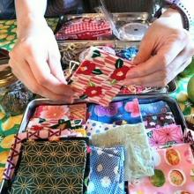 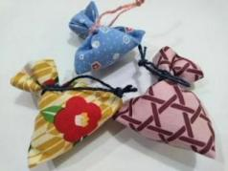　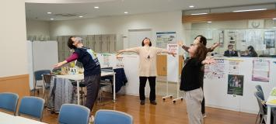　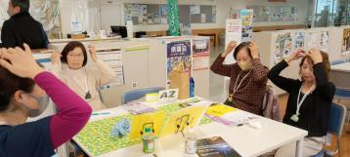

**①香りを楽しみながらレモン皮サシェ作り** 　　**②レモン精油の香りで流れを良くし、気功。　　　　　不調など分からないことは、お気軽にご相談ください。**

**開催日時** : **2025年 7月19日（土）10:３0～12:00**

**※8月は中止します**

**９月20日（土）10:３0～12:00**

**場所 :おだわら市民交流センターUMECO（小田原市栄町1-1-27）**

**参加料（材料費）：1000円**（税込・当日支払い）

**定員：1０人　※定員になり次第、締切り。※予約は不要です。お気軽に。**

**お願い : 参加者は開催当日10:３0までに集合、料金をお支払いください。**

**ご注意：**活動エリア**は飲食不可（水分補給のみ）。動きやすい服装で。**

**連絡先：070-5543-6716**（ラボの林。ショートメールもOK、留守電は伝言を）

**当日の流れ：①はじめに（挨拶と団体の説明・流れと注意 ）10:30～、**

**②レモン皮サシェ（匂い袋）作り【 匂い袋の効果、楽しみ方説明と注意 】、**

**③サシェを首にかけ気功、**

**④写真撮影など・おわりに・解散　～12:00予定**

**「おだわられもんラボ」ホームページ****インスタグラム**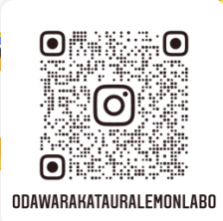

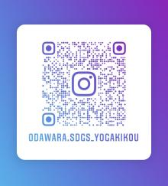**共催「小田原SDGs×ヨガ気功」Instagram　　　　　　(2025.6..21作成）**